# Merkblatt zur Verrechnung von

# Holzschnitzellieferungen mittels Wärmezähler

Vorlage kostenlos zur Verfügung gestellt von Holzenergie Schweiz, www.holzenergie.ch.

Disclaimer: Für die inhaltliche Richtigkeit und Vollständigkeit der Inhalte wird jegliche Haftung abgelehnt. Das Copyright für sämtliche Inhalte liegt bei Holzenergie Schweiz.

# Inhaltsverzeichnis

Merkblatt zur Verrechnung von 1

Holzschnitzellieferungen mittels Wärmezähler 1

Inhaltsverzeichnis 2

Ausgangslage 4

Zielsetzung 4

Vorteile 4

Nachteil 4

Vorgehen 5

Wärmezähler 6

Einführung und Verrechnung 6

Anmerkung 6

Energiegehalt von Holzschnitzeln 7

Ermittlung des Jahresnutzungsgrades ηa 7

Auslastung α 8

Kesselwirkungsgrad ηk 8

Mittlere Laststufe L 8

Bereitschaftsverluste qB 8

Jahresnutzungsgrad ηa 9

Ausgangsdaten 10

Berechnung der Auslastung: 10

Bestimmung des Kesselwirkungsgrads k: 10

Berechnung der mittleren Laststufe L: 10

Berechnung des Jahresnutzungsgrads ηa 10

## Ausgangslage

Lange Zeit wurden Schnitzellieferungen pro gelieferten Schüttraummetermeter Srm abgerechnet. Da der Energieinhalt pro Srm erheblich (± 20 %) varieren kann, sind die zu liefernden Holzschnitzel genau zu definieren (Stückigkeit, Wassergehalt, Holzsrten). Trotzdem ist die erwähnte Abrechnungsart ungenau und hat für den Lieferanten den Nachteil, dass er sich mit den Lieferungen genau an die abgemachte Definition bezüglich der Qualität halten muss. Der Lieferant hat einen engen Spielraum und darf Holzsortimente, die ausserhalb der vereinbarten Qualität liegen, nicht liefern. Der Schnitzelbezüger wiederum hat oftmals ungenügende Kontrollmöglichkeiten bezüglich des gelieferten Volumens und der Qualität der Holzschnitzel.

## Zielsetzung

Über die periodischen Ablesungen am Wärmezähler sollen die Schnitzellieferungen abgerechnet werden. Die Vertragsparteien einigen sich auf einen Energiepreis, welcher aufgrund des Schnitzelsortimentes und dessen Energieinhalts bestimmt wird. Über einen Umwandlungswirkungsgrad (= Jahresnutzungsgrad ηa) wird der Wärmepreis berechnet. Der Jahresnutzungsgrad ηa kann mit einer  
Genauigkeit von ± 5 % bestimmt werden. Die über eine Periode abgelesene Differenz am Wärmezähler multipliziert mit dem Wärmepreis ergibt den für diese Periode zu bezahlenden Betrag für das Energieholz.

## Vorteile

Der Lieferant hat einen grösseren Spielraum bezüglich der zu liefernden Schnitzelqualität. Er verpflichtet sich lediglich, Schnitzel zu liefern, welche in der Feuerungsanlage einwandfrei verbrannt werden können. Ansonsten kann er seine Lieferung seinem momentan zu Verfügung stehenden Sortiment anpassen. Für den Bezüger entfällt die Notwendigkeit, die gelieferten Volumen und die Einhaltung der vereinbarten Qualität zu kontrollieren.

## Nachteil

Dem Jahresnutzungsgrad ηa kommt eine grosse Bedeutung zu. Dieser wird insbesondere durch folgende Verluste beeinflusst:

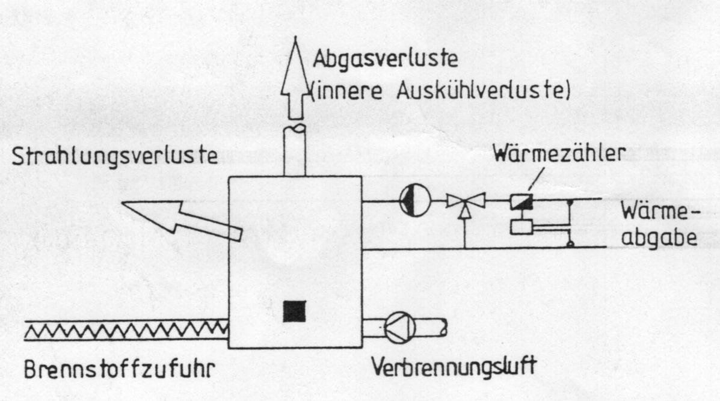

Die Bereitschaftsverluste setzen sich aus den Strahlungs- und den Abgasverlusten sowie den inneren Auskühlverlusten während des Bereitschaftsbetriebes zusammen.

## Vorgehen

1. Die Vertragsparteien legen das Schnitzelsortiment (Wassergehalt, Holzarten, Stückigkeit, Feinanteil) gemäss der gültigen Klassierung von Holzenergie Schweiz und QM Holzheizwerke (FAQ 36) fest.
2. Es wird der Energieinhalt des festgelegten Schnitzelsortimentes bestimmt. Richtwerte finden sich ebenfalls in der FAQ 36 ([www.qmholzheizwerke.ch](http://www.qmholzheizwerke.ch)) oder in der untenstehenden Tabelle „Energieinhalt von Holzschnitzeln“.
3. Unter Berücksichtigung der Punkte 1 und 2 muss der Schnitzelpreis (Preis pro Sm3) festgelegt werden.
4. Aus den Punkten 2 und 3 wird der Energiepreis der Schnitzel in Rp./kWh berechnet.

 [Rp./kWh]

Schnitzelpreis [Fr./Sm3]

Energieinhalt [kWh/Sm3]

1. Der Jahresnutzungsgrad der Feuerungsanlage muss ermittelt werden. Für die überschlagsmässige Bestimmung dient die untenstehende Tabelle.

|  |  |  |  |  |
| --- | --- | --- | --- | --- |
| **Richtwerte für Jahresnutzungsgrad** ηa**** | | | | |
| **Leistungsbereich** | **100 – 500 kW** | | **500 – 1000 kW** | |
| Dimensionierung | gut | überdimensioniert 1) | gut | überdimensioniert 1) |
| moderne Anlage 2) | ηa = 75 – 85% | ηa = 60 – 75% | ηa = 80 – 90% | ηa = 70 – 80% |
| alte Anlage | ηa = 65 – 80% | ηa = 50 – 65% | ηa = 65 – 80% | ηa = 55 – 65% |
| 1) zweifach überdimensioniert | | | | |
| 2) mit Leistungs- und Verbrennungsregelung | | | | |

Für die genaue Bestimmung (± 5 %) des Jahresnutzungsgrades kann das nachfolgende Kapitel „Ermittlung des Jahreswirkungsgrades„ verwendet werden.

1. Aus dem Punkten 4 und 5 kann der Wärmepreis berechnet werden:

 [Rp./kWh]

Energiepreis [Rp./kWh]

Jahresnutzungsgrad [%]

1. Der über eine Abrechnungsperiode an den Schnitzellieferanten zu bezahlende Preis ist das Produkt aus der über die Zeit registrierten Energie am Wärmezähler und dem errechneten Wärmepreis.



[Fr.]

WZ [kWh]

Wärmepreis [Rp./kWh]

In der obigen Formel beziehen sich der Preis und die erfasste Energie am Wärmezähler WZ immer auf denselben Zeitabschnitt.

## Wärmezähler

Gemäss Wärmezählerverordnung (Verordnung über Messgeräte für thermische Energie SR 941.231) muss der Wärmezähler für diesen Verwendungszweck geeicht werden.

Der Wärmezähler ist im Rücklauf einzubauen. Um die Genauigkeit des Wärmezählers zu gewährliesten, ist darauf zu achten, dass die Messstelle eine möglichst grosse Temperaturdifferenz aufweist.

## Einführung und Verrechnung

Es wird empfohlen, dass die Einführung der Verrechnung mittels Wärmezähler in einer Phase von   
2 - 3 Jahren erfolgt. Während dieser Einführungsphase sollen das gelieferte Volumen und die Schnitzelqualität zur Kontrolle festgehalten werden. Mit der am Wärmezähler erfassten Energie kann dadurch der berechnete Jahresnutzungsgrad ηa überprüft werden. Während der Einführungsphase können die festgelegten Parameter der Feuerung und des Einergeholzsortimentes allenfalls noch korrigiert werden. Nach jedem Betriebsjahr während der Einführungsphase werden allfällige Differenzen bereinigt.

Nachdem der Jahresnutzungsgrad ηa und der mittlere Energieinhalt der Schnitzel definitiv festgelegt wurden, soll die Einführungsphase abgeschlossen werden. Die Schnitzel werden danach nur noch aufgrund des Wärmezählers abgerechnet.

Die Verrechnung kann über monatliche Akontorechnungen entsprechend der verbrannten Holzschnitzel gemäss dem Stand des Wärmezählers erfolgen.

## Anmerkung

Werden an der Feuerung Veränderungen vorgenommen, oder wenn sich die Auslastung oder das Holzsortiment ändern, so muss die Abrechnung an die aktuellen Verhältnisse angepasst werden.

## Energiegehalt von Holzschnitzeln

|  |  |  |  |
| --- | --- | --- | --- |
| **Wassergehalt** | **Fichte/Tanne** | **Laubholz** | **Schlagabraum (Dolden, Äste)** |
| **50 %** | 450 - 550 kWh/Srm | 800 - 900 kWh/Srm | 350 - 500 kWh/Srm |
| **42 %** | 500 - 600 kWh/Srm | 850 - 950 kWh/Srm | 400 - 550 kWh/Srm |
| **32 %** | 550 - 650 kWh/Srm | 900 - 1’000 kWh/Srm | 450 - 600 kWh/Srm |
| **20 %** | 600 - 700 kWh/Srm | 950 - 1'050 kWh/Srm | 500 - 650 kWh/Srm |
| Srm = Schüttraummeter | | | |

|  |  |  |
| --- | --- | --- |
| **Umrechnungstabellen** | | |
| **Holzschnitzel** | **Fichte / Tanne** | **Buche** |
| 1 Festmeter fm | 2.8 Srm  1.4 Ster  550 kg Holz  200 l Heizöl extra leicht  2.0 MWh = 2'000 kWh | 2.8 Sm3  1.4 Ster  750 kg Holz  280 l Heizöl extra leicht  2.8 MWh = 2'800 kWh |
| 1 Schüttraummeter Srm  1 m3 de plaquettes m3pl  1 metro cubo di cippato m3T | 0.36 fm (=m3)  0.5 Ster  200 kg Holz  70 l Heizöl extra leicht  0.7 MWh = 700 kWh | 0.36 fm (m3)  0.5 Ster  270 kg Holz  100 l Heizöl extra leicht  10 MWh = 1’000 kWh |

## Ermittlung des Jahresnutzungsgrades ηa

Mit dem folgenden Berechnungsweg kann der Jahresnutzungsgrad ηa mit einer Genauigkeit von  
ca. ± 5% bestimmt werden, sofern ein Wärmezähler im Kesselkreis vorhanden ist. Der Jahres-nutzungsgrad ist abhängig von den Verlusten, der Auslastung α und der mittleren Laststufe L der   
Feuerungsanlage. Die Berechnung geht von einer Feuerung aus, deren Kesselwirkungsgrad ηk auf durchschnittlichen Betriebsparametern basiert. Für Feuerungen mit anderen Betriebsparametern wird der Kesselwirkungsgrad ηk mit Hilfe von Korrekturtermen angepasst. Mit der Auslastung α, dem Kesselwirkungsgrad ηk und der mittleren Laststufe L kann der Jahresnutzungsgrad ηa berechnet werden.

Es wird angenommen, dass der Kesselwirkungsgrad ηk über den ganzen Lastbereich konstant ist. Der höhere relative Anteil der Strahlungsverluste im Teillastbetrieb wird durch tiefere Abgastemperaturen kompensiert:

## Auslastung α



Die Einschaltdauer umfasst die reguläre Betriebs- und die Bereitschaftszeit (Glutbettunterhalt) einer Feuerungsanlage zwischen dem Anfeuern zu Beginn der Heizperiode und dem Ausschalten am Ende der Heizperiode. Betriebs- und Bereitschaftszeit werden in der Regel mit einem Betriebsstundenzähler oder über die SPS-Steuerung erfasst.

## Kesselwirkungsgrad ηk

Der Kesselwirkungsgrad ηk beträgt für eine automatische Holzschnitzelfeuerung mit den nachfolgenden Betriebsparametern:

|  |  |  |  |
| --- | --- | --- | --- |
| Betriebsparameter: | Abgastemperatur | TAG | 120°C |
|  | Luftüberschuss | λ | 1.6 |
|  | Wassergehalt | M | 36 % |
|  | Feuerungstechnischer Wirkungsgrad | ηf | 93 % |
|  | Strahlungsverluste | qs | 0.5 % |
|  | Kesselwirkungsgrad | ηk = | f - qs |
|  |  | k | 92.5 % |

Die Differenz zu den angenommenen Strahlungs­ver­lusten qs von 1.0 % kann di­rekt zum Kesselwirkungs­grad ηk addiert oder subtrahiert werden. Falls die Strahlungsverluste qs nicht bekannt sind, kann näherungsweise angenommen wer­den, dass die­se die Hälfte der Bereit­schafts­verluste qB betra­gen. Für die ande­ren Betriebsparameter gelten die folgen­den Korrektursumman­den:

pro  M = 6% feuchteres Holz  0.4% geringerer Kesselwirkungsgrad ηk

pro = 0.1 grösserer Luftüberschuss λ  0.6% geringerer Kesselwirkungsgrad ηk

pro TAG = 10°C höhere Abgastemperatur  1.0% geringerer Kesselwirkungsgrad ηk

Die Korrektursummanden gelten auch im um­ge­kehr­ten Sinn.

## Mittlere Laststufe L

Die gemittelte Laststufe L, mit welcher die Feuerung im Durchschnitt über die Betriebszeit läuft, kann wie folgt berechnet werden:

 (A 1)

ΔWZ = Wärmezähler Endwert - Anfangswert [kWh]

tBetrieb = Betriebszeit der Feuerung [h]

## Bereitschaftsverluste qB

Für eine moderne Anlage mittlerer Grösse be­tra­gen die Bereitschaftsverluste qB ca. 3%. Als Richt­wer­te für andere An­lagengrössen gelten:

|  |  |  |
| --- | --- | --- |
|  | Moderne Anlagen | Ältere Anlagen |
| > 300 kW: | qB ≤ 3% - 1% | < 4% - 1.5% |
| < 300 kW: | qB ≥ 3% - 5% | >4% - 6% |

## Jahresnutzungsgrad ηa

Mit der Auslastung α , dem Kesselwirkungsgrad k, den Bereitschaftsverlusten qB und der gemittelten Laststufe L kann mit der untenstehenden For­mel der Jahresnutzungsgrad a wie folgt berechnet wer­den:

 (A 2)

mit: α  Auslastung [-]

ηk Kesselwirkungsgrad [%]

qB Bereitschaftsverluste [%]

L mittlere Laststufe [%]

**Beispiel**

## Ausgangsdaten

|  |  |  |  |
| --- | --- | --- | --- |
| **Wärmezähler** |  | **Feuerung** |  |
| Abgelesene Differenz am Wärme­zähler über eine Heizperiode | ΔWZ = 997'647 kWh | Nennwärmeleistung | 700 kW |
|  |  | Luftüberschuss λ | 1.6 |
|  |  | Abgastemperatur TAG | 120 °C |
|  |  | Wassergehaltz M | 36 % |
|  |  | Strahlungsverluste qs | 0.5 % |
|  |  | Bereitschaftsverluste qB | 1.0 % |
|  |  | Luftüberschuss  | 1.6 |
|  |  | Betriebszeit | 2'036 h |

## Berechnung der Auslastung:

Heizperiode: 15. Sept. bis 4. April = 202 Tage = 4'848 h



## Bestimmung des Kesselwirkungsgrads k:

Feuerungstechnischer Wirkungsgrad ηf = 93% (Bestimmung mit Nomogramm **Fehler! Verweisquelle konnte nicht gefunden werden.**

Strahlungsverlust qs =- 0.5%

Kesselwirkungsgrad ηk = 93% – 0.5% = 92.5%

## Berechnung der mittleren Laststufe L:



## Berechnung des Jahresnutzungsgrads ηa



Jahresnutzungsgrad ηa = 90.6 %